Hướng dẫn cách chỉnh sửa văn bản

I. Hướng dẫn cách chỉnh sửa văn bản cho CBQL

Bước 1: Vào 1 văn bản word cần chỉnh sửa.
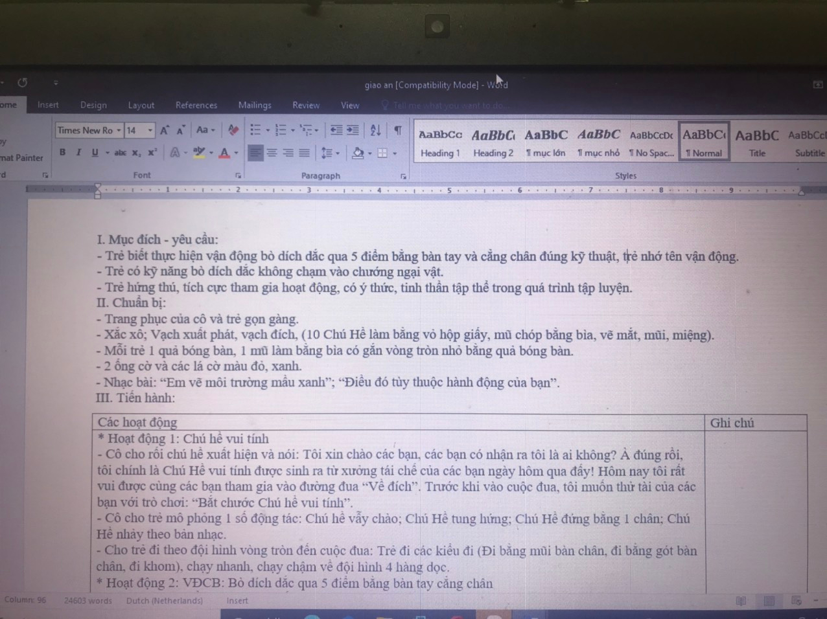
Bước 2: Vào cửa sổ Review và tích vào Track Changes
v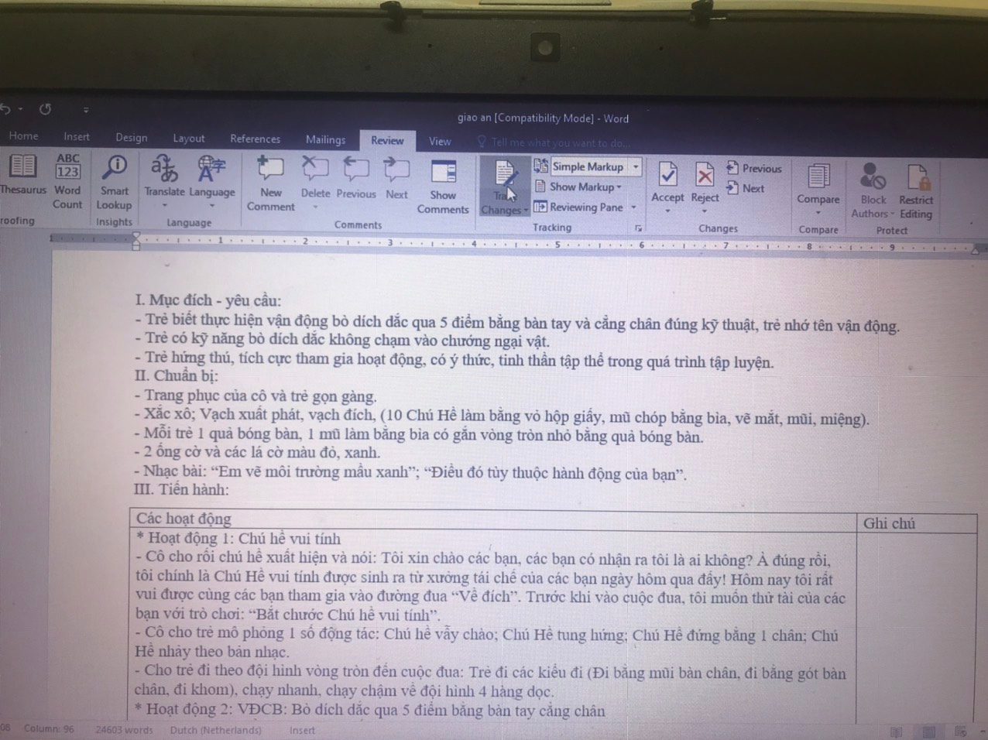
Bước 3: Tích chọn vào All Markup
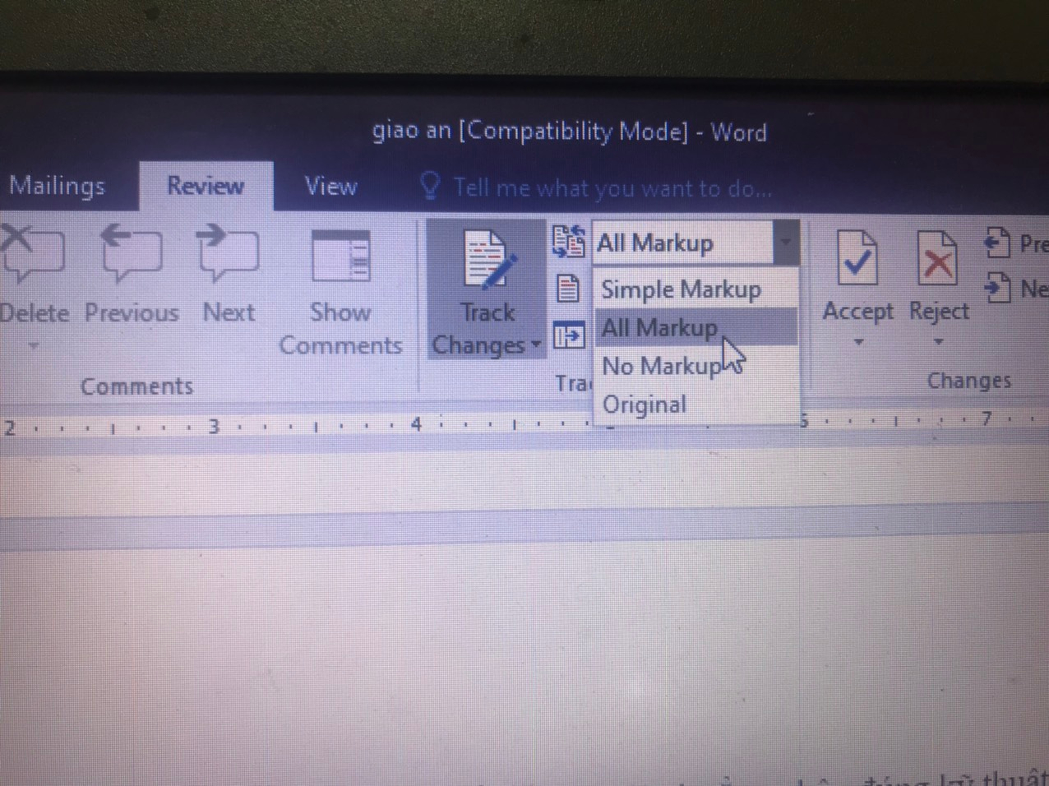
Bước 4: Bôi đen phần nội dung cần sửa rồi ấn phím Delete thì những chữ trong phần đó sẽ chuyển thành mầu đỏ và bị gạch ngang chữ. BGH đánh thêm phần nội dung thay thế những chữ đó sẽ là chữ mầu đỏ được gạch chân.
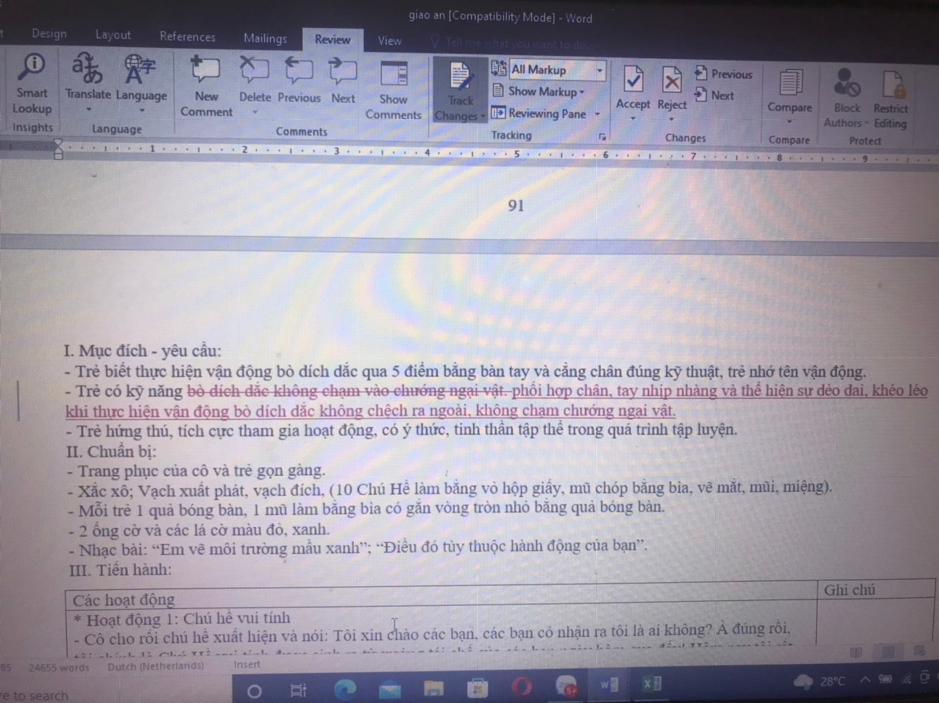
Bước 5: Cuối cùng, sau khi đã chỉnh sửa xong BGH sẽ save as sang bản mới để gửi lại cho giáo viên

II. Hướng dẫn giáo viên chỉnh sửa văn bản của BGH gửi lại

Bước 1: Vào bản word đã được BGH chỉnh sửa
Bước 2: Tại đây chọn Accept/ ok để hoàn thành phần chỉnh sửa
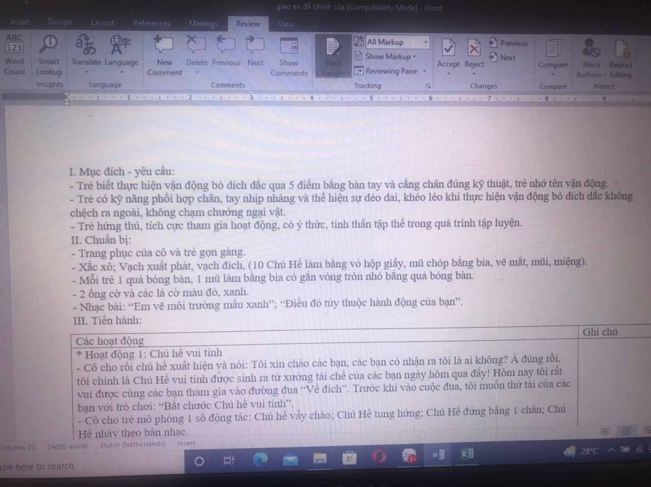
Bước 3: Tích bỏ sử dụng Track Changes để có văn bản đã được hoàn thiện.
